***Космическое путешествие, или Варенье для Лунтика. Развлечение для детей старшего возраста***

**для кого, зачем и как**

|  |  |  |
| --- | --- | --- |
| **Участники и персонажи** |  | Воспитатель (он же озвучивает бортовой компьютер, он же может переодеться в Лунтика), Астроном, кузнечик Кузя, Лунтик, дети старших групп. |
| **Цель** |  | Расширить и закрепить знания детей о космосе, заинтересовать их этой темой посредством музыкально-творческой работы. |
| **Задачи** |  | Создать ситуацию фантазийной игры, связанной с темой космоса, обогатить знания детей эстетическими переживаниями; развивать музыкальность детей через музыкально-творческую работу с различными образами; учить понимать схематичное изображение музыки; развивать воображение, ассоциативное мышление детей; формировать позитивное отношение к окружающему миру. |
| **Материалы и оборудование** |  | 1) Проектор и экран, фото, иллюстрации или видео звёздного неба, Млечного Пути, орбитальной станции, Луны, месяца; 2) «звуковое письмо»: фонограмма с неразборчивыми словами и звуками, беспроводной микрофон для сообщений от бортового компьютера или голос в записи; 3) костюмы для Лунтика (розовая шапочка с 6 ушками, по 3 с каждой стороны), Кузи (зелёная шапочка с усиками), Астронома (тёмная мантия со звёздами, конусообразный колпак и белая борода), игрушечный телескоп, большой картонный градусник, баночка варенья; 4) 3 спортивных обруча, воздушных шара, гимнастические палки, несколько фитболов (мячи для аэробики), стулья по количеству детей для «космолёта», ткань, чтобы их накрыть, плоские подушки для сидения; 5) инструменты: маракасы, треугольники, металлофоны, ксилофоны; 6) шуршащая бумага, карточки со схематичной записью движения музыкальной линии; 1–2 ватмана с нарисованными созвездиями. Фломастеры, листы А4 с цифрами от 2 до 4 – по одной цифре на лист. |
| **Музыкальное сопровождение** |  | Музыка «Свет звёзд» и «Песенка о звёздах» А. Рыбникова, «Марш юных космонавтов», муз. А. Филиппенко, сл. Т. Волгиной. |

**Ход развлечения**

Зал оформлен в космической тематике. Вдоль центральной стены укрытый тканью «космолёт»: стулья по количеству детей, составленные парами друг за другом. В углу аккуратно сложены плоские подушки. Под «космическую» музыку, например, «Свет звёзд» А. Рыбникова, дети входят в зал. Воспитатель приветствует их и приглашает сесть в свободном порядке на подушки. Спрашивает, что они знают про День космонавтики и космос. Раздаётся стук в дверь. Входит кузнечик Кузя.

**Кузя:** Здравствуйте, ребята! Это я, кузнечик Кузя! Мой лучший друг Лунтик сейчас на Луне. Он прислал мне звуковое письмо, а я не могу его понять – какие-то странные звуки. Я знаю, что в детском саду ребята очень умные, много читают и много знают. Поэтому я пришел к вам за помощью.

**Воспитатель:** Ребята, поможем Кузе? *(Дети отвечают.)* Давай, Кузя, послушаем сообщение Лунтика.

Звучит запись.

**Воспитатель:** Ребята, вы что-нибудь поняли? *(Дети отвечают.)*

**Кузя:** Вот! Я же говорил!

**Воспитатель:** Кто же может расшифровать эти звуки?

Звучит музыка. В зал входит Астроном и, проговаривая текст, смотрит в телескоп, не замечая детей.

**Астроном:** «Астроном наморщил лоб. Астроном – учёный.  
Он на звёзды в телескоп смотрит ночью тёмной.  
Далеко они от дома! К ним лететь – сто тысяч лет!  
Интересно астроному: Есть там люди или нет?» *(В. Степанов)*

Направляет телескоп на детей.

**Астроном:** О, какие необычные звёзды! Кажется, я стою на пороге великого открытия!

**Воспитатель:** Уважаемый Астроном, здравствуйте!

**Астроном:** *(Не отрываясь от телескопа.)*Тише, тише, не мешайте!

**Воспитатель:** Мы не можем помешать, ведь эти звёздочки – дети нашего детского сада. И вы оказались здесь очень кстати и можете нам помочь.

**Астроном:** Ох, извините, я совсем заработался. Здравствуйте! Очень рад! Так чем я могу вам помочь?

**Воспитатель:** Помогите, пожалуйста, разобрать, о чём говорится в звуковом сообщении.

**Астроном:** О, это очень интересно. Внимательно слушаю!

Звучит «письмо».

**Астроном:** Всё очень просто и понятно. Это лунянский язык. Здесь говорится о том, что некий Лунтик простудился и просит своих друзей прилететь к нему на Луну и привезти для него малинового варенья, без которого он никак не может поправиться.

**Кузя:** Лунтик простудился?! Надо привезти варенье… На Луну?!

**Астроном:** Да, да! Именно на Луну.

**Кузя:** Да как же туда добраться?

**Астроном:** Нужен космический летательный аппарат!

**Кузя:** Я такой маленький, один, в космосе… Бою-ю-ю-юсь!

**Астроном:** Ребята, составим компанию этому «отважному» космонавту? *(Дети отвечают.)* Решено! Отправляемся в большое космическое путешествие!

**Воспитатель:** Подождите! А это не опасно? Разве ребята готовы?

**Астроном:** Мои юные космонавты, вы режим дня соблюдаете? *(Дети отвечают.)* Вы занятия физкультурой регулярно посещаете? *(Дети отвечают.)* Кушаете хорошо? *(Дети отвечают.)*

**Воспитатель:** Ну хорошо, летите и передайте варенье Лунтику. Только к обеду вы непременно должны вернуться в садик.

**Астроном:** Конечно! Обедать мы должны вовремя. Итак, на чём полетим?

Дети предлагают варианты: реальные и фантастические транспортные средства.

**Астроном:** Мне очень понравились ваши идеи, обязательно построю такие аппараты. А сейчас предлагаю лететь на моём космолёте. *(Подходит к укрытым стульям и убирает покрывало.)* Чтобы занять место на нём, нужно назвать пароль – слово на тему космоса.

**Игра «Космический словарь»**

Астроном и Кузя делают «воротики». Дети по очереди называют слова на тему космоса: «спутник», «ракета», «скафандр», «звёзды», «планеты», «созвездие» и т. д., проходят в «воротики» и занимают места в «звездолёте».

**Астроном:** Все уселись в звездолёт? Начинаем наш отсчёт!  
Не робей и не трусь!

**Дети вместе с Астрономом:** Десять, девять, … три, два, один. Пуск!

***«Летят» и поют «Марш юных космонавтов», муз. А. Филиппенко, сл. Т. Волгиной. На экране звёздное небо.***

**Кузя:** Отлично летим. Сколько звёзд вокруг. Интересно, а если представить, что они поют, какая бы это была песня? Как вы думаете, ребята? *(Дети отвечают.)*

**Астроном:** Да, это очень необычная песня. Сейчас вы в этом убедитесь. Мы устроим самый настоящий хор планет.

**Игра «Звёздный хор»: фантазируем и импровизируем**

*Астроном раздаёт детям карточки с графическим изображением различных вариантов движения вокальной линии: прямые, пунктирные, волнообразные линии, точки, и т. д. Дети на цепном дыхании поют одновременно каждый свою «партитуру» на любой звук, вступая и заканчивая по руке Астронома. После игры на экране появляется Млечный Путь.*

**Кузя:** Посмотрите в иллюминатор, там прямо в небе какая-то дорога!

**Астроном:** Ребята, давайте объясним Кузе, что это за «дорожка» на небе.

***Дети рассказывают всё, что знают о Млечном Пути.***

**Кузя:** Очень интересно! А песню Млечного Пути вы тоже знаете?

**Астроном:** Не только песню, но даже маленькую музыкальную сказочку.

**Игра «Озвучиваем стихи»**

*Астроном предлагает детям помочь ему рассказать музыкальную сказку. Он будет читать стихотворение Р. Алдониной «Млечный Путь», а ребята – озвучивать и показывать отдельные слова: «бархат», «звёзды», «бежит», «стелется», «пролил». Инструменты для озвучивания и показа: маракасы, треугольники, металлофоны, ксилофоны, а также листы бумаги.*

**Астроном читает:**

Чёрный бархат неба *(маракасы)*  
Звёздами расшит. *(треугольники)*  
Светлая дорожка *(металлофон, поступенное движение вверх)*  
По небу бежит.  
От края и до края *(бумага)*  
Стелется легко,  
Как будто кто-то пролил *(ксилофон, нисходящее глиссандо)*  
По небу молоко…

На экране появляется фото космической орбитальной станции.

**Бортовой компьютер:** Внимание, внимание! Наш космический корабль приближается к орбитальной станции. Приготовиться к стыковке!

**Астроном:** Орбитальная станция – это космический дом, в котором космонавты живут и работают. Посмотрите, какие у неё огромные крылья – это электростанция. Блестящие пластины собирают солнечные лучи и превращают в электрический ток, который питает все научные приборы, освещает и отапливает.

**Игра «Стыковка»**

*Астроном кладёт на пол три спортивных обруча, это «орбитальные станции». Трое игроков встают на противоположной стороне зала. По команде игроки стараются загнать гимнастической палкой воздушный шарик в обруч. Игру можно повторить несколько раз, чтобы в ней поучаствовали разные команды.*

**Бортовой компьютер:** Стыковка прошла успешно! Добро пожаловать на орбитальную станцию.

***Астроном приглашает детей сесть на подушки по кругу.***

**Астроном:** На орбитальной станции мы займёмся очень важным делом – будем изучать звёздное небо. Древние люди, глядя на небо, мысленно соединяли звёзды линиями и представляли разных животных, предметы, людей.

В небе – Медведицы, Псы и Телец, В небе – Весы, Водолей и Стрелец,  
Рыбы, Дельфины, Рак и Дракон… Сколько созвездий – столько имён.  
Кто их сумеет на карте найти, Тот не собьётся В полёте с пути. *(Г. Сапгир)*

**Астроном:** Вот и нам, ребята, чтобы не заблудиться в бескрайних космических просторах, нужно составить звёздную карту.

**Игра «Большая звёздная карта»**

*На одном или двух больших листах ватмана по всей площади обозначены точками и цифрами разные созвездия. Дети располагаются на полу вокруг листов, выбирают созвездие и в нём линиями соединяют пронумерованные точки, чтобы получились звёзды.*

**Астроном:** Отличная получилась карта. А сейчас по плану нашего полёта выходим в открытый космос.

**Танец и игра «Звёздный вальс»**

*Под «Песенку о звёздах» А. Рыбникова из х/ф «Про Красную Шапочку» дети свободно танцуют, изображая невесомость. Периодически танец прерывается: Астроном показывает любую цифру от 2 до 4 – дети собираются в «созвездия», количество «звёзд» в которых соответствует цифре. Можно усложнить игру, добавив метеоритный дождь: по звуку маракасов все приседают на корточки.*

**Астроном:** Друзья, пора возвращаться на космолёт, ведь нас ждёт Лунтик.

Дети занимают места в «космолёте». На экране появляется фото неполной Луны.

**Кузя:** Смотрите, смотрите! Луна исчезла! Только краешек остался! Бедный Лунтик, он, что, тоже исчез?

Кто откусил половину Луны? Может, гиены? А может, слоны?  
Может, голодный и злой крокодил мимо румяной Луны проходил,  
Клацнул зубами из всех своих сил!.. И половину Луны откусил…  
Светит теперь посреди тишины Мне и тебе половинка Луны. *(Н. Ярославцев)*

**Астроном:** Не волнуйся, Кузя, всё в порядке и с Лунтиком, и с Луной. Луна не исчезла, а находится в тени. Ребята уже знают об этом явлении. *(Астроном предлагает детям объяснить Кузе, что произошло с Луной.)*

**Логоритмическое упражнение «Луна»**

(на стихи М. Лукашкиной)

|  |  |
| --- | --- |
| Кто-то закричал: «Луна! | Складываем ладони домиком у рта. |
| Такая полная она!» | Руки над головой образуют круг. |
| Луна решила похудеть. | Ладони двигаются навстречу друг другу – показываем, как уменьшается размер Луны. |
| Вот от Луны осталась треть, | Складываем руки «полочкой» на уровне груди, ритмично покачивая локтями. |
| И вот смотри уже Луна | Прикладываем ладонь ко лбу «козырьком», |
| И вовсе в небе не видна. | смотрим вверх. |
| Вот кто-то стал искать: «Луна… Куда же спряталась она?» Луна решила потолстеть, | Удивлённо разводим руками. |
| Тут стоит только захотеть… – И… | Руки над головой образуют круг. |
| Кто-то закричал: «Луна! Такая полная она!» Луна решила похудеть… | Движения повторяются. |
|  |  |

Астроном несколько раз, без остановок и в одном ритме, читает стихотворение, каждый раз делая паузу на «И…» перед повтором. Это шуточное стихотворение можно разучить с детьми заранее на музыкальных занятиях, чтобы во время игры Астроном начинал его читать, а дети подхватывали.

**Бортовой компьютер:** Внимание, внимание! Приближаемся к Луне. Всем приготовиться! Сесть ровно! Начинаем прилунение.

**Астроном:** Ну вот мы и на Луне.

**Кузя:** Поспешим к Лунтику!

Астроном подводит детей к дому Лунтика, закрытому до этого момента занавесом, в отдалённой части зала*. Там в кроватке лежит Лунтик с большим градусником и полотенцем на голове.

**Кузя:** Здравствуй, Лунтик!

**Лунтик:** Здравствуй, Кузя, здравствуйте, ребята, здравствуйте, уважаемый Астроном! Как я рад, что вы прилетели ко мне.

**Кузя:** Лунтик, скорее прими лекарство – твоё любимое малиновое варенье.

Лунтик угощается вареньем и встаёт с кровати.

**Лунтик:** Ура! Я больше не болею!

**Кузя:** Урра-а-а!

**Астроном:** Раз всё так благополучно разрешилось, предлагаю станцевать.

**Лунтик:** С удовольствием! Только должен предупредить, что на Луне трудно танцевать, ведь лунное притяжение очень слабое. Если слегка подпрыгнуть, то можно на три метра вверх улететь.

**Кузя** Так это же здорово! Я знаю, как сделать танец ещё веселее! *(Кузя предлагает детям танцевать, сидя на фитболах.)*

**Игра «Лунная пляска»**

Под музыку дети свободно скачут по залу, сидя на фитболах.

**Бортовой компьютер:** Внимание, внимание! Приближается время обеда! Пора возвращаться на Землю.

**Астроном:** Дорогой Лунтик, нам пора!

**Кузя:** Я очень рад, Лунтик, что ты теперь здоров! Прилетай на Землю, мы с друзьями тебя ждём!

**Лунтик:** Обязательно прилечу. Спасибо вам всем за помощь! Вы – настоящие друзья.

**Астроном:** Все в космолёт!

Дети занимают места в «космолёте».

**Бортовой компьютер:** Внимание, внимание! Планета Земля! Самая прекрасная во Вселенной! Приготовиться к приземлению!

Воспитатель «встречает» детей, расспрашивает о путешествии, о том, что им понравилось больше всего, что интересного они узнали.

**Кузя:** Спасибо вам, ребята, за помощь и за очень интересное путешествие. Увидимся с вами в мультиках.

**Астроном:** Вы очень смелые и дружные, настоящие космонавты. До свидания!

Под музыку дети выходят из зала.

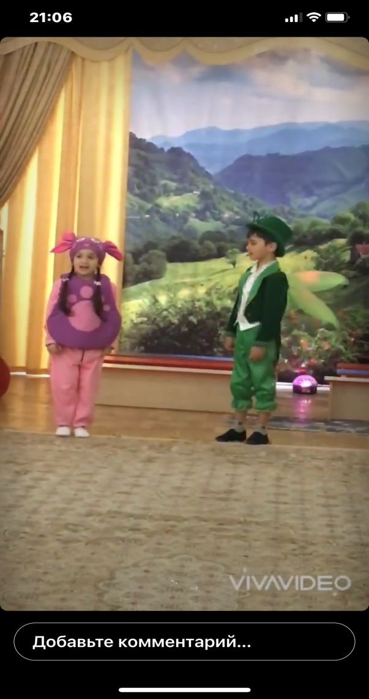 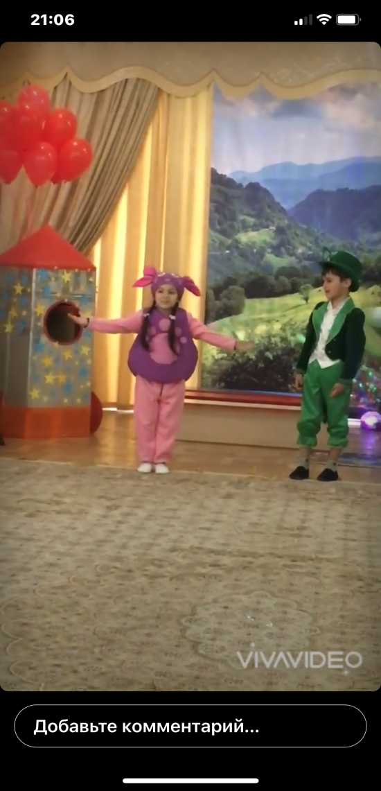

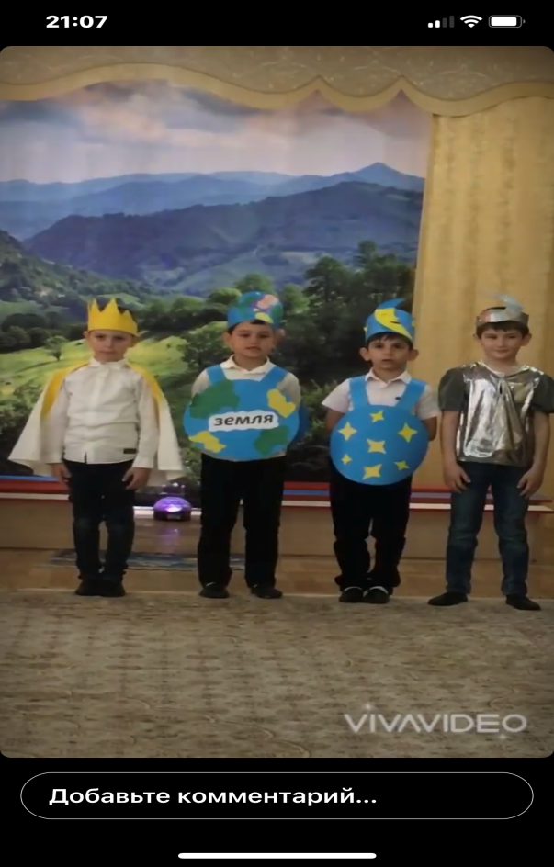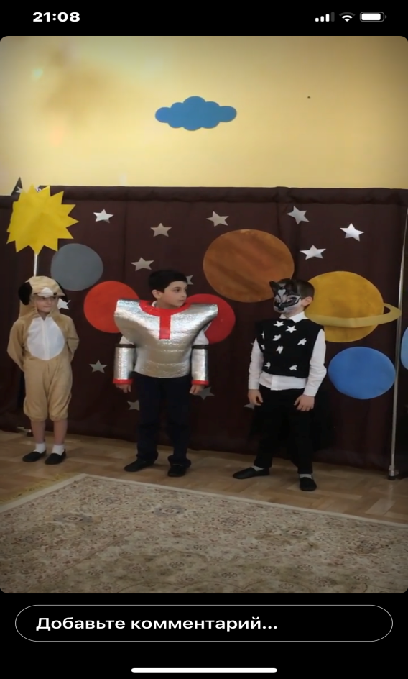

**Сценарий спортивного развлечения ко Дню космонавтики «Космический десант», старшие группы.**

Действующие лица:  
**Взрослые:** ведущий, ассистент ведущего. Дети: участники соревнований и болельщики

Задачи:

* закрепить знания дошкольников о планетах Солнечной системы, космонавтах, строении ракеты;
* сформировать интерес к профессии инженера-конструктора;
* совершенствовать двигательные навыки детей в ходе командных соревнований;
* воспитывать целеустремленность, чувство ответственности перед своей командой;
* создать положительный эмоциональный настрой на совместную двигательную деятельность.

Оборудование:

* компьютер, экран, мультимедийная презентация;
* мольберты с приклеенными черными листами (2 шт.), клеящие карандаши (2 шт.);
* вырезанные из бумаги изображения корпуса ракеты, трапа, иллюминаторов, огня, сопла (по 2 шт.), Солнца, Луны; маленькие звездочки (20–30 шт.);
* конверты со схемой ракеты внутри;
* гимнастические палки, веревочки (30–40 см) (по количеству детей);
* стойки-ориентиры (4 шт.), , большие обручи (2 шт.), мячи (6 шт.), поролоновые кирпичики (2 шт.);
* пластмассовые шары из сухого бассейна, ведро или коробка (2 шт.) (для игры со зрителями).

Дети входят в зал под песню «Я – Земля!» (Марш космонавтов)»  
(муз. В. Мурадели, сл. Е. Долматовского), где их приветствует ведущий.

Ведущий: Здравствуйте, ребята! Сегодня у нас праздничное занятие, которое посвящено Дню авиации и космонавтики. 12 апреля 1961 года был совершен первый полет человека в космос. Вы знаете, кто был первым космонавтом?

Дети: Юрий Алексеевич Гагарин.

**На экране демонстрируется портрет Ю. А. Гагарина.**

Ведущий: Правильно! С того дня прошло уже 58 лет, но жители всего земного шара знают и помнят имя первого человека, который покорил космос. Юрий Алексеевич Гагарин – летчик-космонавт. Это очень интересная и очень трудная профессия. Но его полет в космос не состоялся бы, если бы у него не было космического корабля. Построить космический корабль – сложнейшая задача. Как вы думаете, кто занимается этим?

Дети: Строители, инженеры, конструкторы.

Ведущий: Правильно. Чтобы построить ракету, нужны инженеры-конструкторы – ракетостроители. Предлагаю вам сегодня стать конструкторами и построить свою космическую ракету. Готовы? *(Дети отвечают.)* Перед тяжелой работой нужно хорошенько зарядиться. Начинаем космическую тренировку.

На экране демонстрируется фото Ю. А. Гагарина, который занимается с гантелями. Ведущий проводит космическую тренировку.

**Космическая тренировка**

Сначала дети разминаются. Ведущий проговаривает стихотворный текст, дошкольники выполняют движения в соответствии с текстом. А затем выполняют тематические общеразвивающие упражнения.

Ведущий:  
Друг за другом становись, шагом марш.  
*(Дети идут обычной ходьбой друг за другом.)  
Мы идем на космодром,  
Дружно в ногу мы идем.  
Мы походим на носках,  
А потом на пятках.  
(Идут на носках, затем на пятках.)  
Вот проверили осанку  
И свели лопатки.  
(Выпрямляют спину и сводят лопатки.)  
Побежим, ребята, дружно  
(Бегут друг за другом по кругу.)  
Разминаться всем нам нужно.  
Начинаем тренировку,  
Чтобы сильным стать и ловким.  
(Перестраиваются в 2 колонны.)*

**Общеразвивающие упражнения**

1. **Упражнение «Взлетают вверх ракеты»**  
   И. п.: основная стойка. Руки через стороны поднять вверх, сделать три хлопка над головой – салют. Повторить 5 раз.
2. **Упражнение «Ракета в космосе»**  
   И. п.: ноги на ширине плеч. Прямые руки поднять над головой, ладони сомкнуть. Наклоны вправо-влево, назад-вперед. Повторить 6 раз.
3. **Упражнение «Космонавты надевают скафандр, в открытый космос вылетают»**  
   Дети имитируют процесс надевания скафандра. Повторить 4 раза.
4. **Упражнение «В невесомости летим»**  
   И. п.: основная стойка, руки в стороны. Поднимать то правую, то левую ногу, согнутую в колене. Стоять на одной ноге 8 секунд. Повторить по 2 раза на каждую ногу.
5. **Упражнение «Ракета – звезда»**  
   И. п.: ноги вместе. Поднять прямые руки над головой, сомкнуть пальцы обеих рук. На счет 1 – прыжок, ноги врозь, руки в стороны, на счет 2 – вернуться в и. п. Повторить 10 раз.

Ведущий: Теперь можно браться за работу. Сегодня вы две команды – «Космический десант» № 1 и № 2, и вам предстоит построить две космические ракеты. Вы готовы? *(Дети отвечают.)*

Команды «Космический десант»:  
Если только захотим – вместе в космос полетим!  
Самый лучший вариант – наш космический десант!

Ведущий: Отлично! Вас ждет много трудных испытаний. За каждое выполненное задание вы будете получать картинку – часть космического корабля и крепить ее на конструкторский планшет *(мольберт)*. Сначала давайте вспомним, из каких частей состоит ракета. Посмотрите на схему. Что вы видите?

На экране – схема ракеты. Ведущий вместе с детьми называет части ракеты.

Ведущий: Корпус, иллюминаторы, трап, сопло. А также на схеме изображен огонь, который происходит в результате сгорания топлива.

Ведущий: С какой части начнем строить наши ракеты?

Дети: С корпуса!

**«Строим корпус ракеты»**

Ведущий: Капитаны команд, подойдите ко мне. Возьмите эти конверты, в них – космическое задание. Эти конверты вы вскроете вместе со своими командами.

Капитаны идут к своим командам и вскрывают конверты, в них – схемы корпуса ракеты.  
Ассистент ведущего выносит гимнастические палки.

Ведущий: С помощью этих гимнастических палок вам нужно по схеме построить на полу корпус ракеты.

На экране – схема корпуса ракеты. Дети выкладывают по ней силуэты своих ракет.

Ведущий: У вас получилось два корпуса ракет. Предлагаю вам проверить, все ли правильно вы сделали? Смогут ли космонавты поместиться в такую ракету?

**Подвижная игра «Испытываем корпус ракеты»**

Дети стоят вокруг своих ракет. По команде ведущего: «Гуляем!» – они спокойно прогуливаются по залу или тихонько бегают, не мешая друг другу. По команде: «В ракету!» – все участники команд занимают места в ракетах. Ведущий смотрит, у какой команды это получилось быстрее. Дополнительное условие – корпус ракеты должен остаться неповрежденным. Игра проводится 3 раза.

Ведущий: Продолжаем испытания ракет. Мы уже проверили, что космонавты смогут легко заходить и выходить из ваших ракет. А вот удобно ли им будет в них находиться? Невесомость – очень коварное и сложное состояние. Давайте проверим. Предлагаю вам разместиться в своих ракетах. Главное – чтобы все были в ракете, чтобы ни рука, ни нога не вышла в открытый космос! Внимание! Наступила невесомость. Слушайте мои команды.

**Упражнение «Невесомость»**

Участники команд стоят внутри силуэта своих ракет, которые они выложили из гимнастических палок, и выполняют команды ведущего: Сядьте на корточки! Встаньте на носочки! Девочки подпрыгните! Теперь мальчики лягте на пол! Теперь все встаньте и стойте на двух ногах, потом на одной ноге, а затем – на трех ногах! После упражнения ассистент ведущего убирает гимнастические палки с пола.

Ведущий: Итак, мы выяснили, что ваши ракеты пригодны к эксплуатации. Переходим к следующему заданию. Капитаны команд, подойдите ко мне.

Капитаны получают вырезанные из бумаги изображения корпуса ракеты,  
приклеивают их клеящим карандашом к черному листу на мольберте.

Ведущий: Как называется окно в космической ракете? *(Дети отвечают: иллюминатор.)*  
Сейчас мы выберем иллюминаторы для ваших ракет.

**Эстафета «Иллюминаторы»**

Ассистент ведущего вручает капитанам команд обручи – иллюминаторы. Первый участник каждой команды бежит с обручем до стойки, обратно катит его, перебирая руками. Передает обруч следующему игроку и встает в конец колонны. И так все участники команд по очереди.

Ведущий: Иллюминаторы выбрали! Капитаны, получите дополнение к чертежу.

Капитаны получают карточки с изображением иллюминаторов  
и прикрепляют их на мольберт.

Ведущий: Как мы с вами видели на схеме, у ракеты должно быть сопло – нижняя часть, откуда вырывается огонь.

**Эстафета «Сопло»**

Дети встают в две колонны по одному. Перед командами на другом конце зала лежат два обруча. Первые участники каждой команды бегут до своего обруча, пролезают в него и возвращаются обратно. Затем бегут следующие участники и так далее.

**Игра для зрителей «Топливо»**

Ведущий: Сопло построено. Капитаны, получите дополнение к чертежу!

Капитаны получают карточки с соплом ракеты  
и прикрепляют их на мольберт.

Ведущий: Команды, устали? Время отдохнуть. А нашим ракетам нужно наполнить баки. Это нам помогут сделать болельщики. Наши суперсовременные ракеты летают на сублимированном топливе. Это топливо не жидкое, а в виде гранул *(показывает пластмассовые шары из сухого бассейна)*. Болельщики будут наполнять этими гранулами вот эти баки *(показывает ведра или коробки)*.

Ведущий высыпает шары на пол и вызывает по 4 болельщика от каждой команды.  
По сигналу они начинают собирать шары и относят их в ведро  
или коробку своей команды. Игра проводится 2 раза с разными болельщиками.

Ведущий: Баки наполнены. Капитаны, получите дополнение к чертежу.

Капитаны получают карточки с огнем, прикрепляют их на мольберт.  
Ассистент ведущего выносит 2 мяча.

Ведущий: Теперь пора отнести в ракету багаж. Сначала отнесем научную аппаратуру, но делать это нужно очень аккуратно.

**Эстафета «Несем аппаратуру»**

От каждой команды выходят по два участника. Они берут две палки, кладут на них мяч. Задание – донести мяч на палках до стойки, обойти ее, вернуться к своей команде и передать палки с мячами двум другим участникам.

Ведущий: Космическая аппаратура на борту. Теперь можно отнести личные вещи. Чтобы не было перегруза, каждый космонавт может взять в ракету только три килограмма.

**Эстафета «Несем багаж»**

На линии старта первые участники от каждой команды берут удобным способом 3 мяча. По сигналу ведущего они бегут до стойки, обегают ее, возвращаются обратно и кладут мячи на пол. Следующие участники поднимают их и повторяют тот же маршрут. Это трудное задание, поэтому командам разрешается взять одного помощника из числа болельщиков. Помощник не может нести мяч, он может помочь поднять его, если игрок его уронит.

Ведущий: А теперь настало время интеллектуальных соревнований. Узнаем, какая из команд знает больше про космос. За каждый правильный ответ вы получите звезду.

**Интеллектуальный конкурс**

Ведущий задает вопросы каждой команде по очереди и за правильный ответ дает звезду:

* Как звали первого космонавта? (Юрий Алексеевич Гагарин.)
* Как назывался его космический корабль? («Восток-1».)
* Как называется спутник Земли? (Луна.)
* Как называется звезда, вокруг которой вращаются планеты Солнечной системы? (Солнце.)
* Какие планеты вы знаете? (Меркурий, Венера, Земля, Марс, Юпитер, Сатурн, Уран и Нептун.)

Ведущий: Вопросы для команд закончились. Проверим, кто больше получил звезд. Капитаны, подходите к своим чертежам и приклеивайте ваши звезды. А мы пока узнаем, сколько космонавтов знают болельщики. Чтобы назвать космонавта, поднимите руку. Кто последний назовет, тот и выиграл.

Болельщики поднимают руку  
и называют фамилии известных космонавтов.

Ведущий: Молодцы! Больше не назовете космонавтов? Тогда получите свои награды.

Последнему болельщику, который даст правильный ответ,  
ведущий вручает вырезанное из бумаги Солнце. Самому активному болельщику  
ассистент ведущего вручает вырезанную из бумаги Луну.  
Они приклеивают их на мольберт своей команды.

Ведущий: Посмотрите на мольберт, какие ракеты у вас получились. Давайте повторим еще раз названия всех частей ракеты: корпус, трап, иллюминатор, сопло. А чтобы ракета полетела, ее заправляют? *(Дети отвечают – топливом.)* Отлично! Уважаемые конструкторы, вы справились со всеми заданиями. Позвольте вас поздравить с Днем космонавтики и вручить награды! *(Ведущий вручает детям медали и дипломы участников соревнований.)*